ФЕДЕРАЛЬНОЕ АГЕНТСТВО ЖЕЛЕЗНОДОРОЖНОГО ТРАНСПОРТА
Федеральное государственное бюджетное образовательное учреждение высшего профессионального образования
«Петербургский государственный университет путей сообщения
Императора Александра I»
(ФГБОУ ВПО ПГУПС)

Кафедра «Инженерная геодезия»

РАБОЧАЯ ПРОГРАММА
дисциплины
«ТЕХНИЧЕСКАЯ ИНВЕНТАРИЗАЦИЯ ОБЪЕКТОВ НЕДВИЖИМОСТИ» (Б1.В.ОД.16)
для направления
21.03.02 «Землеустройство и кадастры»
профиль «Кадастр недвижимости»

Форма обучения – очная

Санкт-Петербург
2016
Рабочая программа рассмотрена и обсуждена на заседании кафедры «Инженерная геодезия»
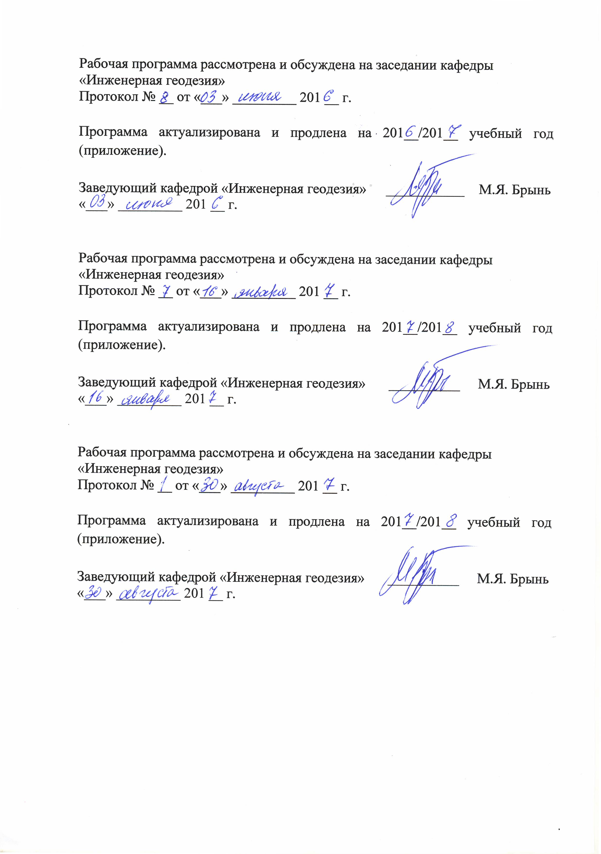
Протокол № __ от «___» _________ 201 __ г.

Программа актуализирована и продлена на 201__/201__ учебный год (приложение).

Заведующий кафедрой «Инженерная геодезия» | ___________ | М.Я. Брынь
«___» _________ 201 __ г.

Рабочая программа рассмотрена и обсуждена на заседании кафедры
«Инженерная геодезия»
Протокол № __ от «___» _________ 201 __ г.

Программа актуализирована и продлена на 201__/201__ учебный год (приложение).

Заведующий кафедрой «Инженерная геодезия» | __________ | М.Я. Брынь
«___» _________ 201 __ г.

Рабочая программа рассмотрена и обсуждена на заседании кафедры
«Инженерная геодезия»
Протокол № __ от «___» _________ 201 __ г.

Программа актуализирована и продлена на 201__/201__ учебный год (приложение).

Заведующий кафедрой «Инженерная геодезия» | __________ | М.Я. Брынь
«___» _________ 201 __ г.

ЛИСТ СОГЛАСОВАНИЙ
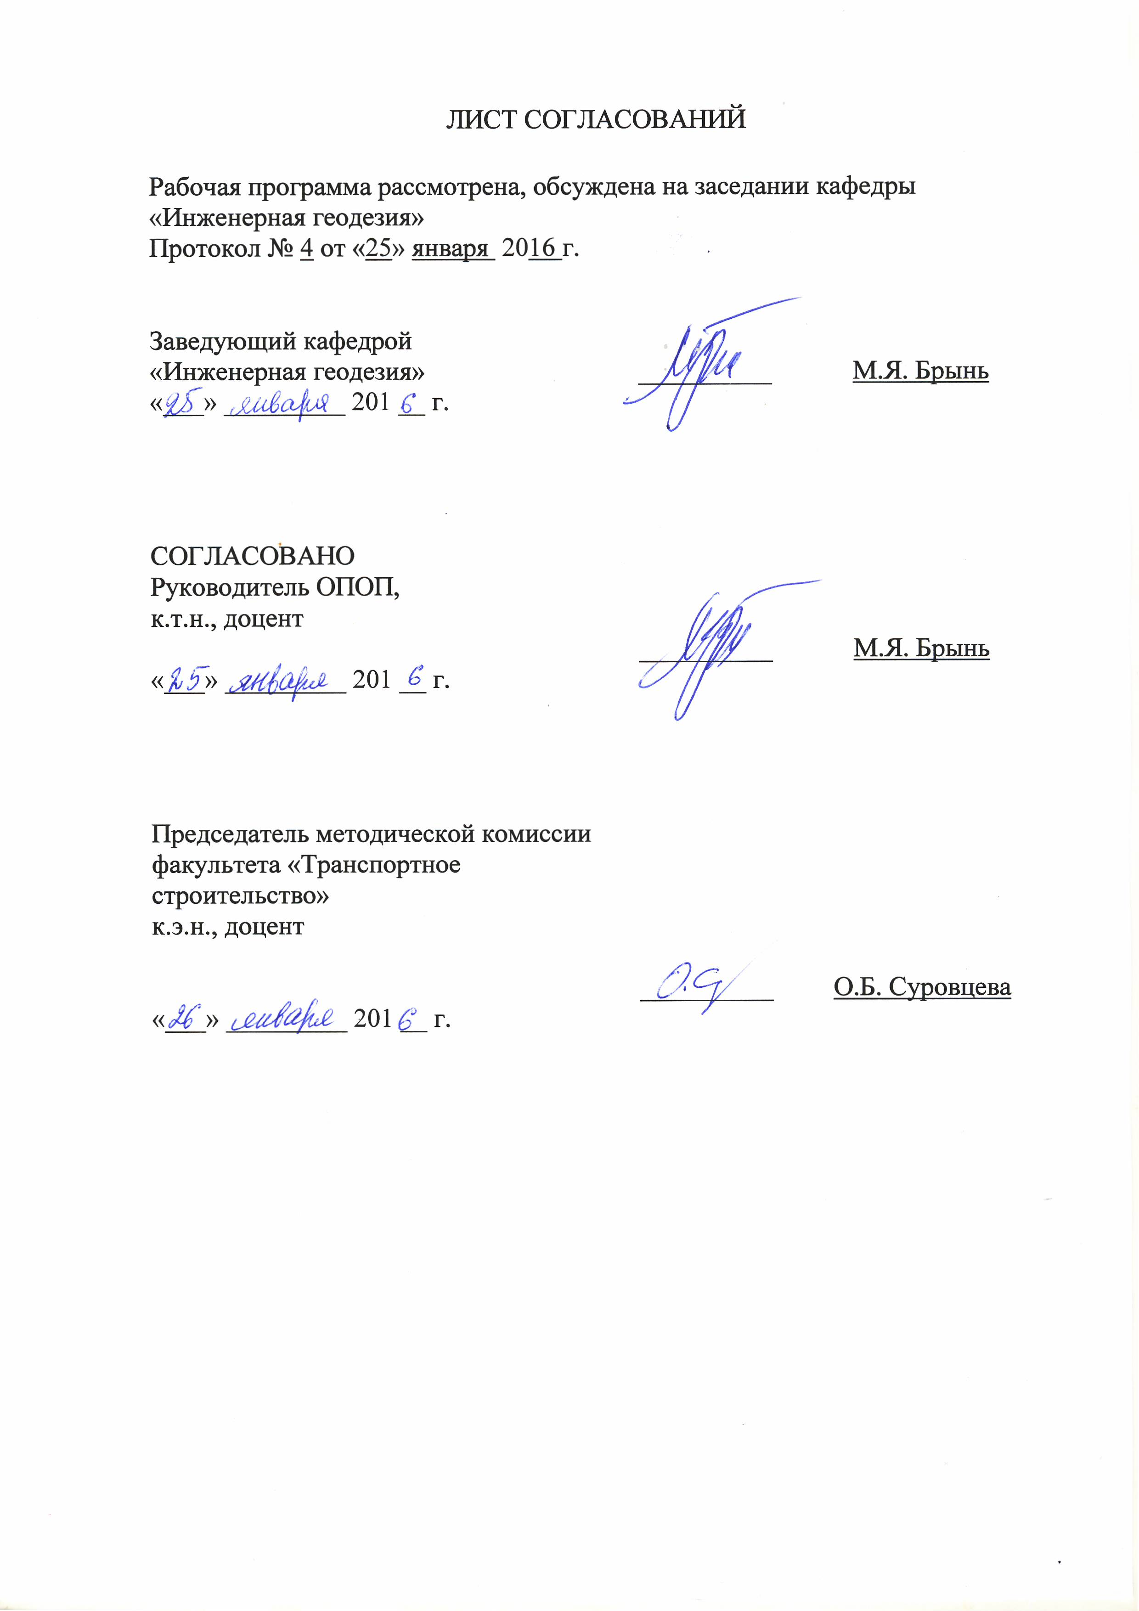
Рабочая программа рассмотрена, обсуждена на заседании кафедры «Инженерная геодезия»
Протокол № 4 от «25» января 2016 г.

Заведующий кафедрой  «Инженерная геодезия» | __________ | М.Я. Брынь
«___» _________ 201 __ г.

СОГЛАСОВАНО
Руководитель ОПОП,
к.т.н., доцент
 | __________ | М.Я. Брынь
«___» _________ 201 __ г.
Председатель методической комиссии факультета «Транспортное строительство»  к.э.н., доцент | __________ | О.Б. Суровцева
«___» _________ 201 __ г.

1. Цели и задачи дисциплины

Рабочая программа составлена в соответствии с ФГОС ВО, утвержденным «01» октября 2015 г., приказ № 1084 по направлению 21.03.02 «Землеустройство и кадастры» по дисциплине «Техническая инвентаризация объектов недвижимости».
Целью изучения дисциплины является овладение понятиями, теоретическими положениями, основными методами и технологиями выполнения работ по инвентаризации объектов недвижимости в объеме, необходимом для ведения кадастра объектов недвижимости.
Для достижения поставленной цели решаются следующие задачи:
- знакомство с основными понятиями по технической инвентаризации объектов недвижимости, в том числе через ретроспективного анализа;
- знакомство с принципами организации и проведения работ по технической инвентаризации объектов недвижимости;
- выработка практических умений в проведении обмерных работ;
- знакомство с принципами определения объемов зданий, помещений;
- получение практических навыков в определении технического состояния и физического износа объектов недвижимости;
- практическое освоение методики определения инвентаризационной стоимости объектов недвижимости;
- изучение правил оформления и хранения инвентаризационной технической документации.

2. Перечень планируемых результатов обучения по дисциплине, соотнесенных с планируемыми результатами освоения основной профессиональной образовательной программы

Планируемыми результатами обучения по дисциплине являются: приобретение знаний, умений, навыков деятельности.
В результате освоения дисциплины обучающийся должен:
ЗНАТЬ:
- основные понятия технической инвентаризации объектов недвижимости; основные принципы организации и выполнения работ по технической инвентаризации; состав, правила оформления, хранения и предоставления инвентаризационной технической документации.
УМЕТЬ:
- выполнять элементарные инвентаризационные работы в соответствии с функциональными обязанностями инженера-инвентаризатора: выполнять обмерные работы, оценивать физический износ объектов недвижимости, рассчитывать инвентаризационную стоимость объектов недвижимости, составлять и правильно оформлять инвентаризационную техническую документацию;
- анализировать и применять инвентаризационную техническую документацию в кадастровой деятельности.
ВЛАДЕТЬ:
- методиками обмерных работ;
- методиками определения технического состояния и физического износа объектов недвижимости;
- методикой вычисления инвентаризационной стоимости объектов недвижимости с использованием сборников укрупненных показателей восстановительной стоимости (УПВС).
Приобретенные знания, умения, навыки деятельно, характеризующие формирование компетенций, осваиваемые в данной дисциплине, позволяют решать профессиональные задачи, приведенные в соответствующем перечне по видам профессиональной деятельности в п. 2.4 общей характеристики основной профессиональной образовательной программы (ОПОП).
Изучение дисциплины направлено на формирование следующих профессиональных компетенций (ПК), соответствующих видам профессиональной деятельности, на которые ориентирована программа бакалавриата:
производственно-технологическая деятельность:
способность использовать знания современных технологий технической инвентаризации объектов капитального строительства (ПК-12).
Область профессиональной деятельности обучающихся, освоивших данную дисциплину, приведена в п. 2.1 общей характеристики ОПОП.
Объекты профессиональной деятельности обучающихся, освоивших данную дисциплину, приведены в п. 2.2 общей характеристики ОПОП.

3. Место дисциплины в структуре основной профессиональной образовательной программы

Дисциплина «Техническая инвентаризация объектов недвижимости» (Б1.В.ОД.16) относится к вариативной части и является для обучающегося обязательной.

4. Объем дисциплины и виды учебной работы

Вид учебной работы | Всего часов | Семестр
Вид учебной работы | Всего часов | 7
Контактная работа (по видам учебных занятий)  В том числе:  - лекции (Л)  - практические занятия (ПЗ)  - лабораторные работы (ЛР) | 54  18  36  - | 54  18  36  -
Самостоятельная работа (СРС) (всего) | 27 | 27
Контроль | 27 | 27
Форма контроля знаний | Э | Э
Общая трудоемкость: час / з.е. | 108/3 | 108/3

Примечания: «Форма контроля знаний» – экзамен (Э)

5. Содержание и структура дисциплины

5.1 Содержание дисциплины

№ п/п | Наименование раздела дисциплины | Содержание раздела
1 | Основные положения о техническом учете и технической инвентаризации объектов недвижимости | История развития технической инвентаризации. Понятие, цели и задачи технического учета и инвентаризации. Объекты технической инвентаризации. Организации, осуществляющие технический учет и инвентаризацию. Виды технической инвентаризации. Переустройство и перепланировка жилого помещения.  Сведения об объектах недвижимости, предоставляемые организациями технической инвентаризации.
2 | Организация и проведение работ при технической инвентаризации | Нормативно-правовые основы технического учета и инвентаризации. Особенности осуществления технической после переходного периода ФЗ № 221-ФЗ «О государственном кадастре недвижимости». Этапы технической инвентаризации. Схема документооборота в организациях технической инвентаризации
3 | Техническая инвентаризация отдельно стоящих зданий | Общие положения. Обмерные работы (съемка земельного участка, наружный обмер здания, обмер помещений). Высоты в помещениях, зданиях, строениях и методы их определения. Оценка качества зданий, показатели качества зданий, определение и описание технического состояния объекта. Составление абриса (земельного участка, здания, поэтажных планов здания). Составление инвентарного плана земельного участка. Построение поэтажного плана. Подсчет площадей зданий и составление экспликации к поэтажному плану. Определение объемов здания, строения, жилого помещения. Определение физического износа объекта. Контроль работ по инвентаризации зданий, строений, жилых помещений. Учетно-техническая документация (технический паспорт, кадастровый паспорт).
4 | Экономическая оценка объектов недвижимости | Общие положения. Расчет восстановительной стоимости. Расчет действительной стоимости. Расчет инвентаризационной стоимости. Учет динамики роста цен. Определение инвентаризационной стоимости.
5 | Правила и порядок формирования инвентарного дела | Контроль работ по инвентаризации зданий, строений, жилых помещений.  Общие принципы формирования инвентарного дела. Порядок хранения документации в архивах. Оформление алфавитных, статистических карточек и другой информации. Технический паспорт и его основные разделы.
6 | Правовая основа и особенности технической инвентаризации производственных комплексов | Основные определения. Подход к технической инвентаризации домовладения. Подход к технической инвентаризации производственных комплексов. Подход к технической инвентаризации отдельных инженерных сооружений.

5.2 Разделы дисциплины и виды занятий

№ п/п | Наименование раздела дисциплины | Л | ПЗ | ЛР | СРС
1 | Основные положения о техническом учете и технической инвентаризации объектов недвижимости | 2 | 2 | - | 2
2 | Организация и проведение работ при технической инвентаризации | 2 | - | - | 2
3 | Техническая инвентаризация отдельно стоящих зданий | 8 | 20 | - | 12
4 | Экономическая оценка объектов недвижимости | 2 | 8 | - | 4
5 | Правила и порядок формирования инвентарного дела | 2 | 6 | - | 4
6 | Правовая основа и особенности технической инвентаризации производственных комплексов | 2 | - | - | 3
Итого |  | 18 | 36 | - | 27

6. Перечень учебно-методического обеспечения для самостоятельной работы обучающихся по дисциплине

№  п/п | Наименование раздела дисциплины | Перечень учебно-методического обеспечения
1 | Основные положения о техническом учете и инвентаризации объектов недвижимости | Быкова Е.Н., Павлова В.А. Техническая инвентаризация объектов капитального строительства: Учебное пособие. – СПб.: Издательство «Лань», 2014. - 160 с.  http://e.lanbook.com/view/book/44755/
2 | Организация и проведение работ при технической инвентаризации | Быкова Е.Н., Павлова В.А. Техническая инвентаризация объектов капитального строительства: Учебное пособие. – СПб.: Издательство «Лань», 2014. - 160 с.  http://e.lanbook.com/view/book/44755/
3 | Техническая инвентаризация отдельно стоящих зданий | Быкова Е.Н., Павлова В.А. Техническая инвентаризация объектов капитального строительства: Учебное пособие. – СПб.: Издательство «Лань», 2014. - 160 с.  http://e.lanbook.com/view/book/44755/
4 | Экономическая оценка объектов недвижимости | Быкова Е.Н., Павлова В.А. Техническая инвентаризация объектов капитального строительства: Учебное пособие. – СПб.: Издательство «Лань», 2014. - 160 с.  http://e.lanbook.com/view/book/44755/
5 | Правила и порядок формирования инвентарного дела | Быкова Е.Н., Павлова В.А. Техническая инвентаризация объектов капитального строительства: Учебное пособие. – СПб.: Издательство «Лань», 2014. - 160 с.  http://e.lanbook.com/view/book/44755/
6 | Правовая основа и особенности технической инвентаризации производственных комплексов | Быкова Е.Н., Павлова В.А. Техническая инвентаризация объектов капитального строительства: Учебное пособие. – СПб.: Издательство «Лань», 2014. - 160 с.  http://e.lanbook.com/view/book/44755/

7. Фонд оценочных средств для проведения текущего контроля успеваемости и промежуточной аттестации обучающихся по дисциплине

Фонд оценочных средств по дисциплине является неотъемлемой частью рабочей программы и представлен отдельным документом, рассмотренным на заседании кафедры и утвержденным заведующим кафедрой.

8. Перечень основной и дополнительной учебной литературы, нормативно-правовой документации и других изданий, необходимых для освоения дисциплины

8.1 Перечень основной учебной литературы, необходимой для освоения дисциплины
1. Быкова Е.Н., Павлова В.А. Техническая инвентаризация объектов капитального строительства: Учебное пособие. – СПб.: Издательство «Лань», 2014. - 160 с. http://e.lanbook.com/view/book/44755/

8.2 Перечень дополнительной учебной литературы, необходимой для освоения дисциплины
1. Болотин, С.А. Инвентаризация и паспортизация недвижимости: учеб.пособие / С.А. Болотин, А.Н. Приходько, Т.Л. Симанкина. - СПб.: СПбГАСУ, 2010 – 100 с. http://window.edu.ru/resource/006/76006/.

8.3 Перечень нормативно-правовой документации, необходимой для освоения дисциплины
1. Об утверждении Инструкции о проведении учета жилищного фонда в Российской Федерации: Приказ Минземстроя России от 04.08.1998 № 37.
2. Рекомендации по технической инвентаризации и регистрации зданий гражданского назначения. – Приняты Росжилкоммунсоюзом к введению в действие с 1 января 1991 года. – М.: РУТИ, 1991.
3. Альбом условных обозначений, применяемых при техническом учете основных фондов жилищно-коммунального хозяйства. – М.: Стройиздат, 1976 – 52 с.
4. ВСН 53-86 (р). Правила оценки физического износа жилых зданий/ Госгражданстрой. – М.: Прейскурантиздат, 1988 - 72с.

8.4 Другие издания, необходимые для освоения дисциплины
При освоении данной дисциплины другие издания не используется.

9. Перечень ресурсов информационно-телекоммуникационной сети «Интернет», необходимых для освоения дисциплины

1. Личный кабинет обучающегося и электронная информационно-образовательная среда. [Электронный ресурс]. – Режим доступа: http://sdo.pgups.ru/ (для доступа к полнотекстовым документам требуется авторизация).
2. Электронно-библиотечная система ЛАНЬ [Электронный ресурс]. Режим доступа: https://e.lanbook.com — Загл. с экрана.
3. Официальный сайт Федеральной службы государственной регистрации, кадастра и картографии www.rosreestr.ru.
4. http://www.opengost.ru/ - портал нормативных документов.
5. Сайт автономной некоммерческой организация Бюро технической информации (АНО БТИ) http://www.anobti.ru.
6. Электронная версия сборников укрупненных показателей восстановительной стоимости зданий и сооружений http://upvs.kwinto.ru/.
7. Информационная система «Единое окно доступа к образовательным ресурсам» http:/ window.edu.ru/.

10. Методические указания для обучающихся по освоению дисциплины

Порядок изучения дисциплины следующий:
- Освоение разделов дисциплины производится в порядке, приведенном в разделе 5 «Содержание и структура дисциплины». Обучающийся должен освоить все разделы дисциплины с помощью учебно-методического обеспечения, приведенного в разделах 6, 8 и 9 рабочей программы.
- Для формирования компетенций обучающийся должен представить выполненные типовые контрольные задания или иные материалы, необходимые для оценки знаний, умений, навыков, предусмотренные текущим контролем (см. фонд оценочных средств по дисциплине).
- По итогам текущего контроля по дисциплине, обучающийся должен пройти промежуточную аттестацию (см. фонд оценочных средств по дисциплине).

11. Перечень информационных технологий, используемых при осуществлении образовательного процесса по дисциплине, включая перечень программного обеспечения и информационных справочных систем

При осуществлении образовательного процесса по дисциплине используются следующие информационные технологии:
- технические средства (персональные компьютеры, интерактивная доска);
- методы обучения с использованием информационных технологий (компьютерное тестирование, демонстрация мультимедийных материалов).
- электронная информационно-образовательная среда Петербургского государственного университета путей сообщения Императора Александра I [Электронный ресурс]. – Режим доступа: http://sdo/pgups.ru.
Дисциплина обеспечена необходимым комплектом лицензионного программного обеспечения, установленного на технических средствах, размещенных в специальных помещениях и помещениях для самостоятельной работы в соответствии с расписанием занятий.

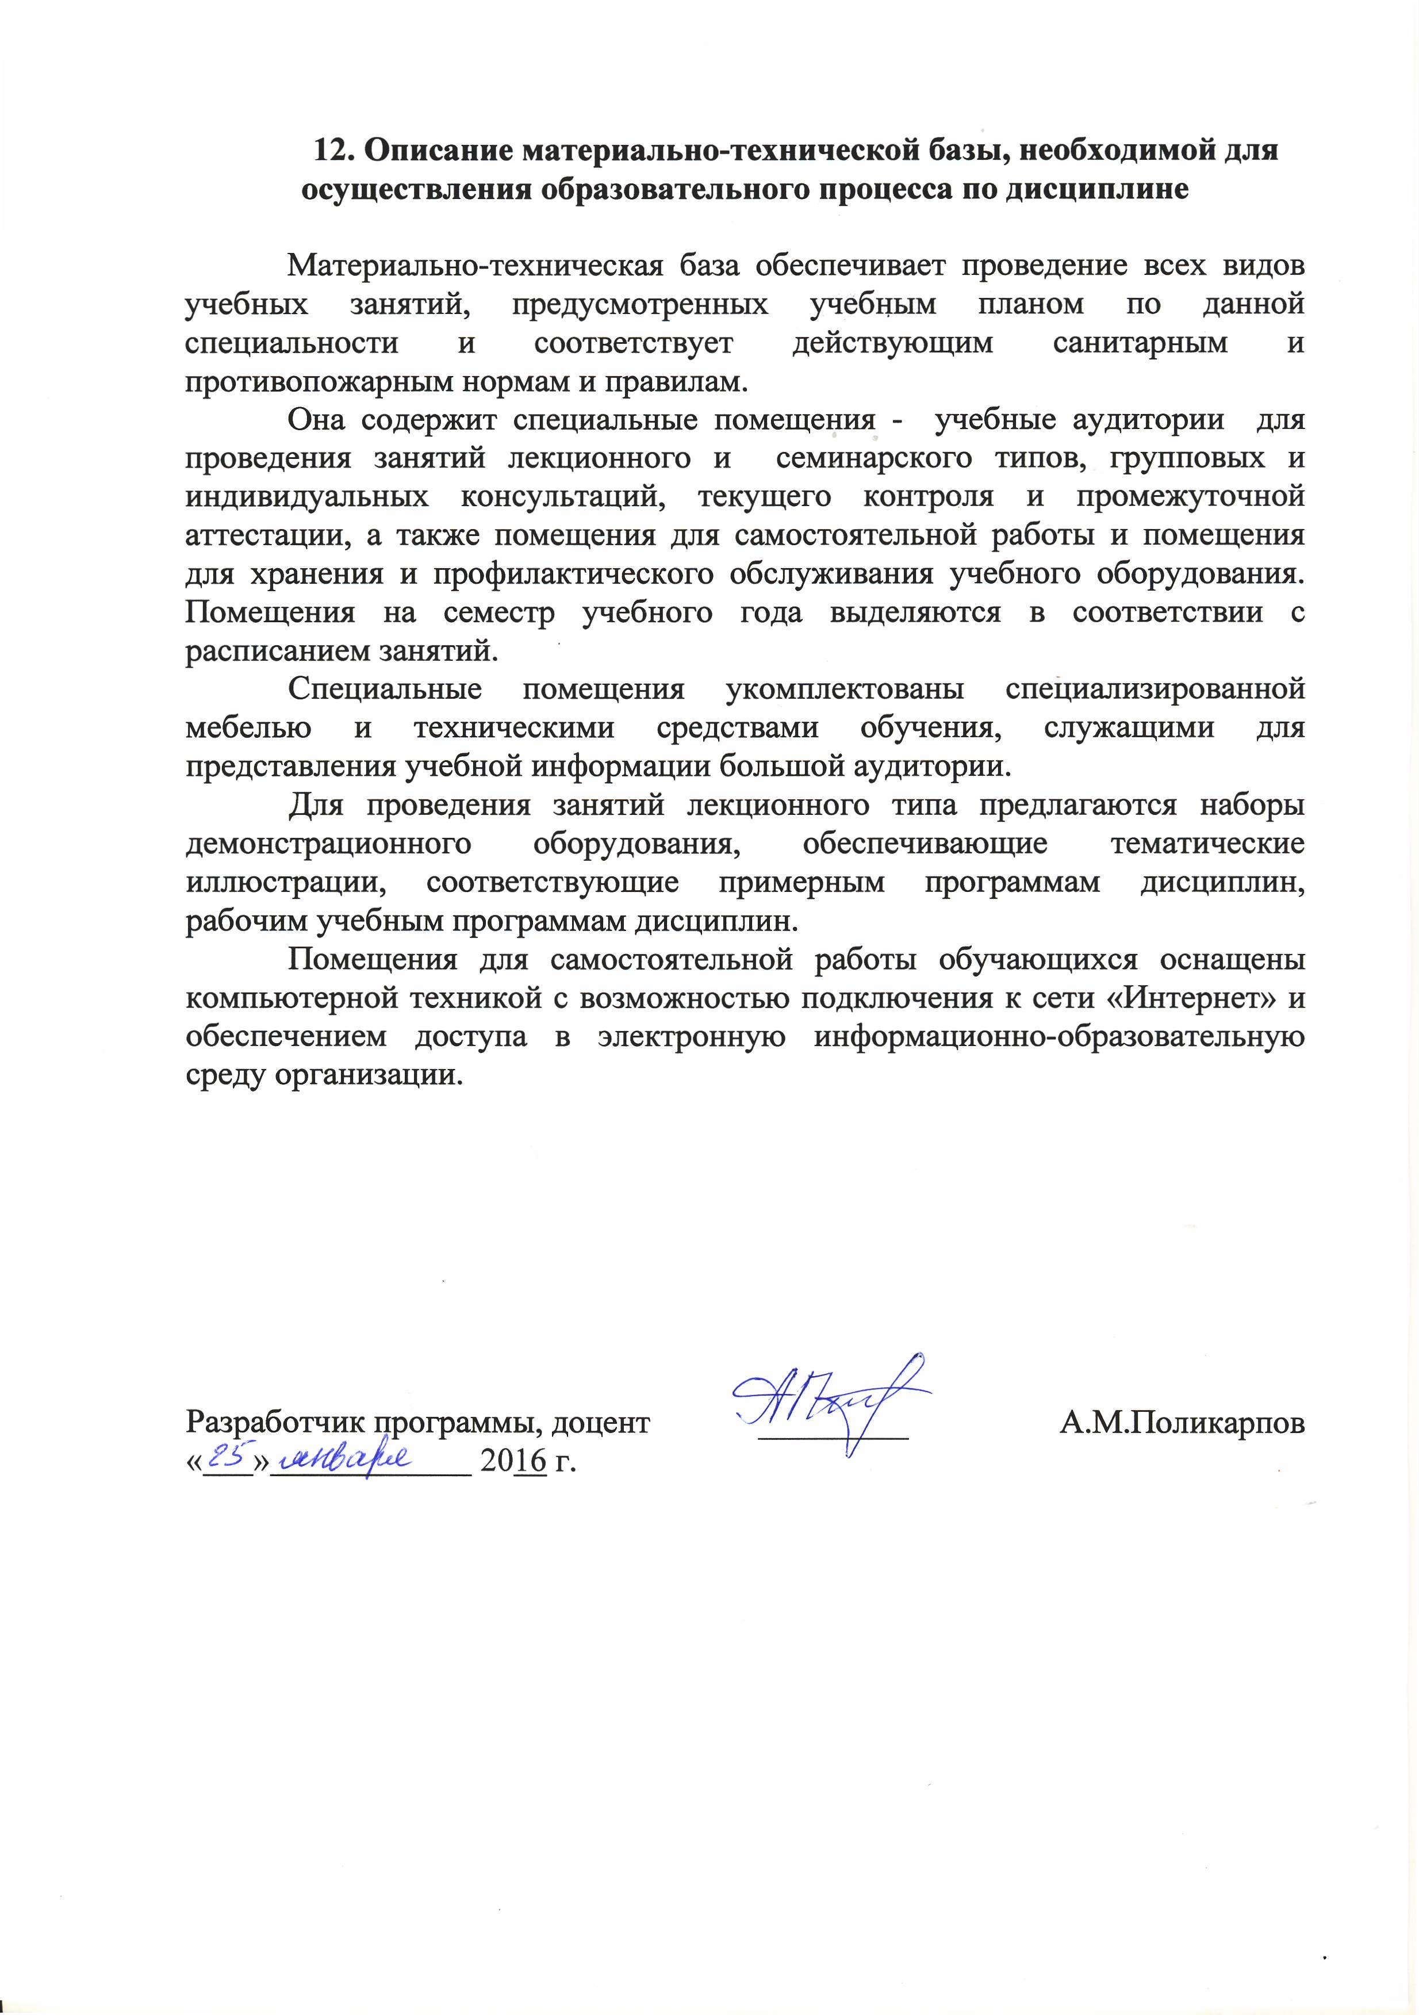
12. Описание материально-технической базы, необходимой для осуществления образовательного процесса по дисциплине

Материально-техническая база обеспечивает проведение всех видов учебных занятий, предусмотренных учебным планом по данной специальности и соответствует действующим санитарным и противопожарным нормам и правилам.
Она содержит специальные помещения - учебные аудитории для проведения занятий лекционного и семинарского типов, групповых и индивидуальных консультаций, текущего контроля и промежуточной аттестации, а также помещения для самостоятельной работы и помещения для хранения и профилактического обслуживания учебного оборудования. Помещения на семестр учебного года выделяются в соответствии с расписанием занятий.
Специальные помещения укомплектованы специализированной мебелью и техническими средствами обучения, служащими для представления учебной информации большой аудитории.
Для проведения занятий лекционного типа предлагаются наборы демонстрационного оборудования, обеспечивающие тематические иллюстрации, соответствующие примерным программам дисциплин, рабочим учебным программам дисциплин.
Помещения для самостоятельной работы обучающихся оснащены компьютерной техникой с возможностью подключения к сети «Интернет» и обеспечением доступа в электронную информационно-образовательную среду организации.

Разработчик программы, доцент | _________ | А.М.Поликарпов
« » 2016 г.

